
产品名称 | 福意联4-38度手术室恒温箱
产品型号 | FYL-YS-50L | FYL-YS-100L | FYL-YS-138L
输入电压 | 220V | 220V | 220V
制冷功率 | 85W | 85W | 85W
商品重量 | 18kg | 22Kg | 28Kg
尺寸大小 | 430×480×510（外）  360×370×420（内） | 480×490×840(外径)  400×350×730（内径） | 540×420×810(外径)  450×420×730（内径）
商品容量 | 50L | 100L | 138L
 | 高低温报警功能
温度范围 | 4-38度（温度可调可控）
产品图片 | 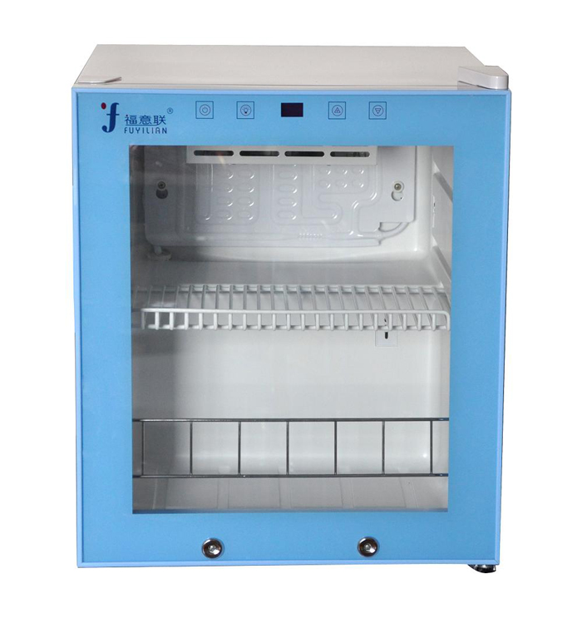 | 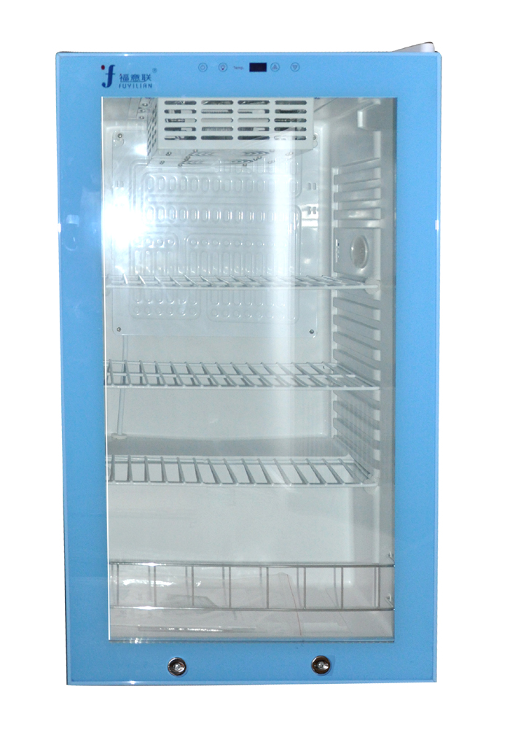 | 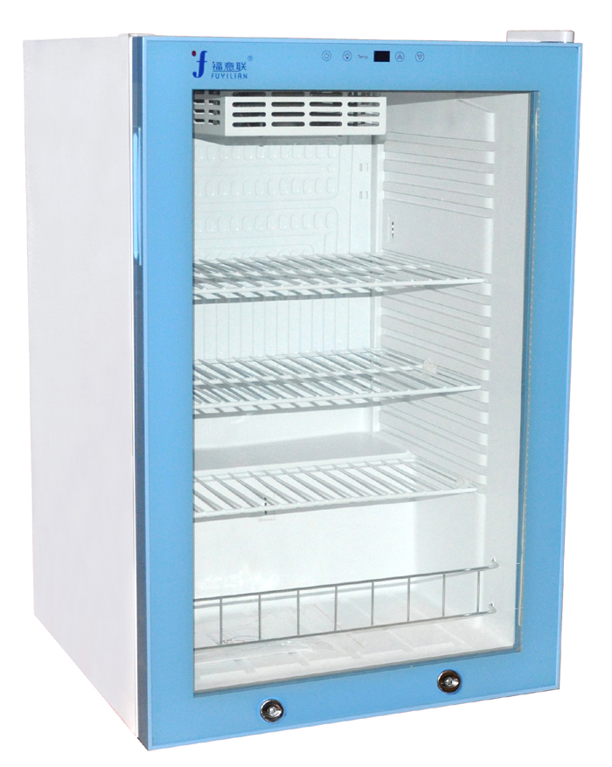
产品特征： | 1.人性化设计：箱体采用优质结构钢板，经先进防腐磷化、喷涂工艺，表面色泽柔和；双层透明保温玻璃门、内充惰性气体，门体防凝露加热功能，方便在湿度大的环境下使用；箱内照明系统使箱体内部一目了然；优质不锈钢调整搁架，存取物品方便，且易于清洗。  2.高精度电脑温度控制系统：箱体内部2个精密温度传感器，在环境温度-25℃－45℃的状况下，仍能够保持箱体内部温度±0.5℃精确稳定；智能控制风扇强制冷气循环系统，确保箱体内部温度均匀性；自动温度控制：大屏幕液晶显示，在4℃-38℃范围内可自由调节温度设定值，温度控制精度0.5℃，物品存放更安全。  3.独特的制冷系统：采用国际名牌高效压缩机，节能静音；风冷式高效冷凝器，翅片式风冷蒸发器，制冷迅速。
产品性能： | 1. 高稳定性：采用微电脑控制，温度恒定，波动范围小。  2. 高精确性：控温精度高达±0.5℃。  3. 无噪音设计：国际先进的无氟环保压缩机制冷制热技术。  4. 低功耗：日耗电量仅0.45KWh  5. 绿色环保：安全环保工质，无污染。  6. 高安全性：超温声程报警，按键消除。  7. 专业人本设计：操作方便，美观大方。  8. 使用寿命：使用寿命高达6万小时。  9.安全锁设置。整体嵌入式。

产品图片

产品型号
FYL-YS-50L |  | 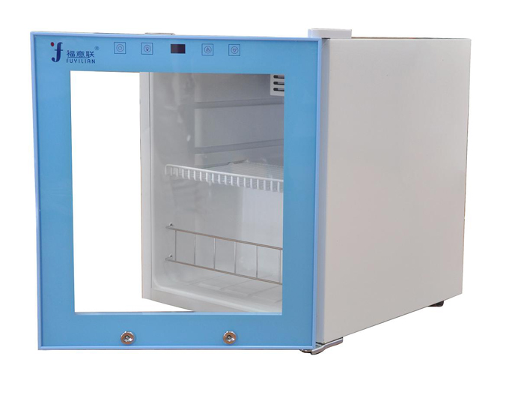 | 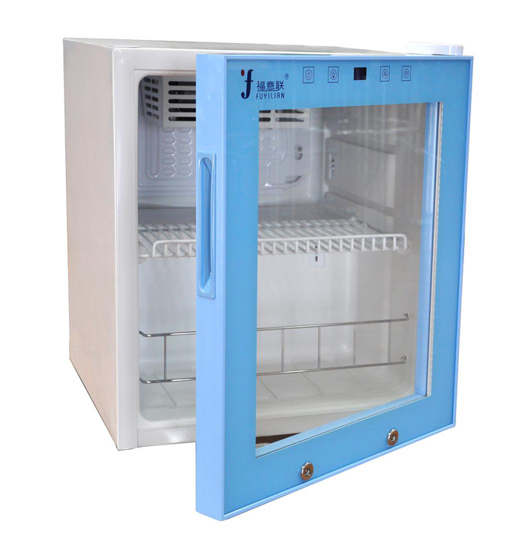
FYL-YS-100L | 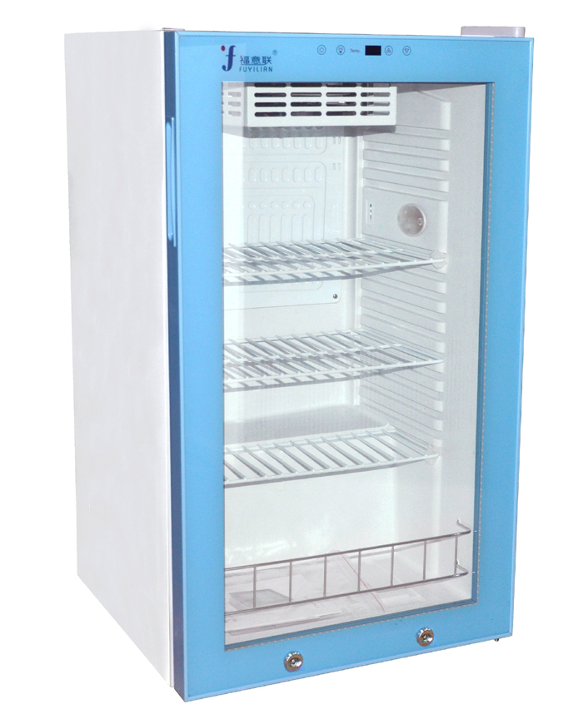 | 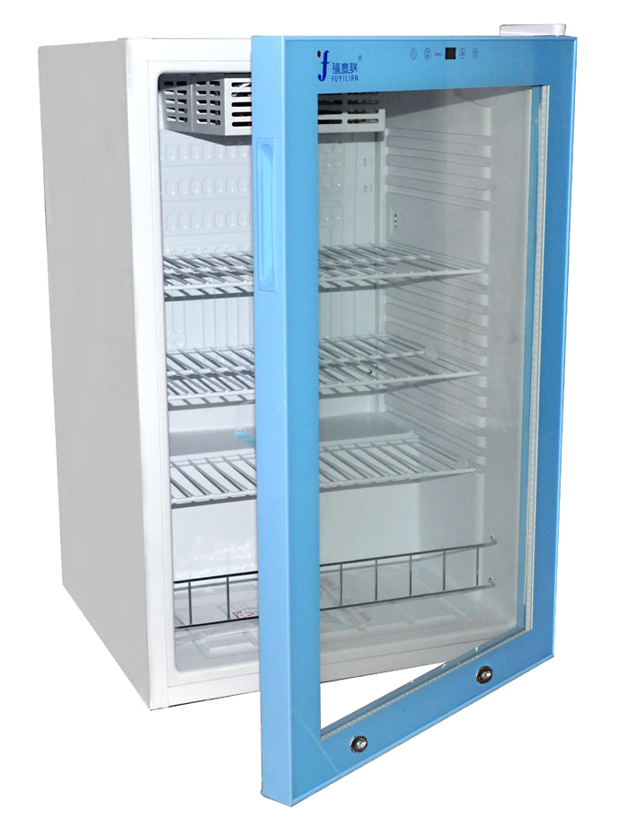
FYL-YS-138L |  | 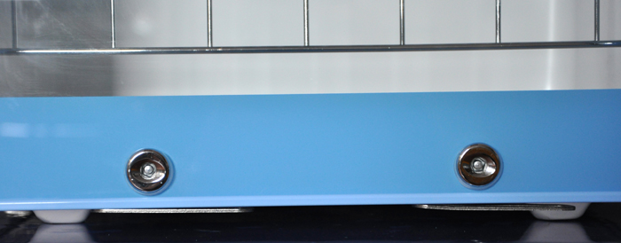 | 

